 Пресс релиз

**МЕРОПРИЯТИЙ ПО РЕАЛИЗАЦИИ ПРОГРАММЫ ГАРМОНИЗАЦИИ МЕЖКУЛЬТУРНЫХ, МЕЖЭТНИЧЕСКИХ И МЕЖКОНФЕССИОНАЛЬНЫХ ОТНОШЕНИЙ, ВОСПИТАНИЯ КУЛЬТУРЫ ТОЛЕРАНТНОСТИ**

**В САНКТ – ПЕТЕРБУРГЕ   
 НА 2011 – 2015 ГОДЫ (ПРОГРАММА «ТОЛЕРАНТНОСТЬ»)**

**ГБОУ школа № 129 Красногвардейского района Санкт-Петербурга октябрь 2014 года.**

24 мая 2014 года в ГБОУ школы №129 с учащихся 9а и 9б состоялась беседа «Толерантность в взаимоотношениях».

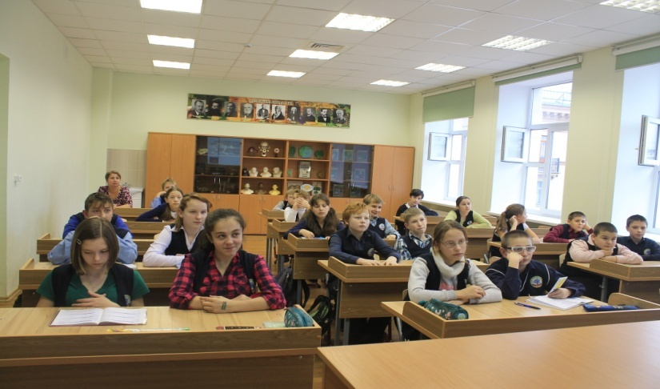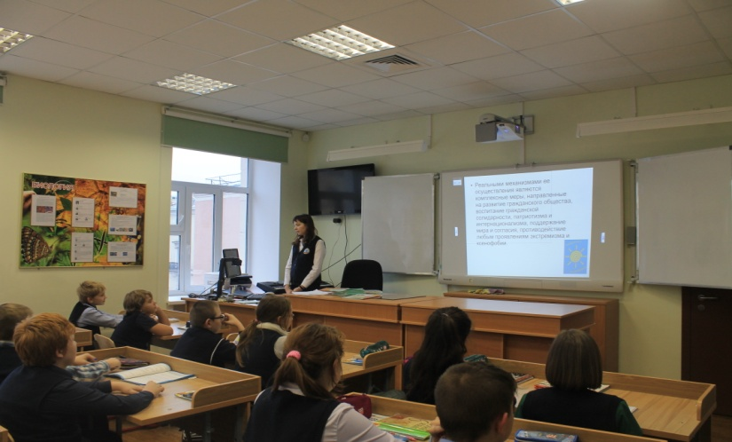

В современной социокультурной ситуации школа должна стать местом, где создаются благоприятные условия для межэтнического общения, где всем учащимся прививается уважение к своей культуре и культурам других народов, поскольку именно в учебно-воспитательном процессе создаются ситуации культурного, межличностного, межнационального, формального и неформального общения. Толерантность — это уважение, принятие и правильное понимание богатого многообразия культур нашего мира, форм самовыражения и способов проявления человеческой индивидуальности.

Мы понимаем под термином «толерантность» — морально — нравственное качество личности, характеризующееся осознанием многомерности окружающей действительности, разнообразия форм и способов отражения её людьми, пониманием относительности точности суждений, мнений, высказываний, оценок и т. д

***Формирование толерантности — процесс очень длительный и начинать его необходимо как можно раньше.***

Важно научиться быть терпимым по отношению друг к другу, что очень непросто, особенно для ребенка в новом современном коллективе с такими разными сверстниками, с национальными, возрастными, личностными и др. особенностями, к которым он еще не свыкся, к которым еще не адаптировался. Необходимость раннего воспитания в человеке толерантности, поможет ребёнку осознать неповторимость своей личности, личности его сверстников, а также успешно адаптироваться к окружающему его миру.

Исполнитель ответственный за толерантность в ГБОУ школе №129

Хачатурова Карина Робертовна 8-911-265-33-79  [karinah@inbox.ru](mailto:%20%20%20%20%20%20%20%20%20%20%20%20%20%20%20%20%20%20%20%20%20%20%20%20%20%20%20%20%20%20%20%20%20%20%20%20%20%20%20%20%20%20%20%20%20%20%20%20%20%20%20%20%20%20%20%20%20%20%20%20%20%20%20%20%20%20%20%20%20%20%20%20%20%20%20%20%20%20%20%20%20%20%20%20%20%20%20%20%20%20%20%20%20%20%20%20%20%20%20%20%20%20%20%20%20%20%20%20%20%20%20%20%20%20%20%20%20%20%20%20%20%20%20karinah@inbox.ru)